

ZÁKLADNÍ ŠKOLA SLOVAN, KROMĚŘÍŽ, PŘÍSPĚVKOVÁ ORGANIZACE
ZEYEROVA 3354, 767 01 KROMĚŘÍŽ

projekt v rámci vzdělávacího programu
VZDĚLÁNÍ PRO KONKURENCESCHOPNOST

ŠABLONA ČÍSLO: III/2
NÁZEV: INOVACE A ZKVALITNĚNÍ VÝUKY PROSTŘEDNICTVÍM ICT

PŘEDMĚT: anglický jazyk
ROČNÍK: třetí
TÉMA: Where are you from?
AUTOR: Mgr. Kateřina Vojáčková
DATUM VYTVOŘENÍ: 15.12.2012

VY_32_INOVACE_54_KV

Anotace:
Pracovní list slouží k procvičení fráze „Where are you from?“ a jejích variant v dalších osobách. Žáci si také zopakují fráze, které se týkají jména a věku (představení sebe nebo druhého člověka).
- úkol: Answer:
Žáci odpovídají na jednotlivé fráze.
- úkol: Complete:
Učitel s žáky projde nejprve celý rozhovor. Může sehrát s některým žákem scénku a pokládat mu otázky. Následně si žáci zkusí celý rozhovor doplnit. Mohou také takový rozhovor předvést před třídou.
- úkol: Introduce these children:
Žáci pracují podle obrázků. Mohou pracovat ve dvojici nebo pracujeme s celou třídou. Žáci převádí fráze „My name is …“, :I`m …years old“, „I`m from…“ do třetí osoby.
Např. Her name is Mary. She is 10 years old. She is from Prague.

Pilotáž:
Pracovní list byl pilotován ve třetím ročníku, ale je možné jej využít v kterémkoli ročníku prvního stupně k procvičení daného učiva.
Žáci si pomocí jednoduchých úkolů procvičili odpovědi na otázky, doplnili vynechaná slovíčka v textu, zkoušeli tvořit věty.
Žáky zvolený způsob procvičení učiva zaujal.

- Answer:
Odpověz:

What`s your name?
How old are you?
Where are you from?

- Complete:
Doplň:

Mary: Hello. What`s ?
John: Hi, my John.
John: And name?
Mary: I`m . How old ?
John: ten . And you?
Mary: nine . Where are you from?
John: Great Britain. And where ?
Mary: the Czech Republic. Nice to see you:
John: Bye.
Mary: .

- Introduce these children:
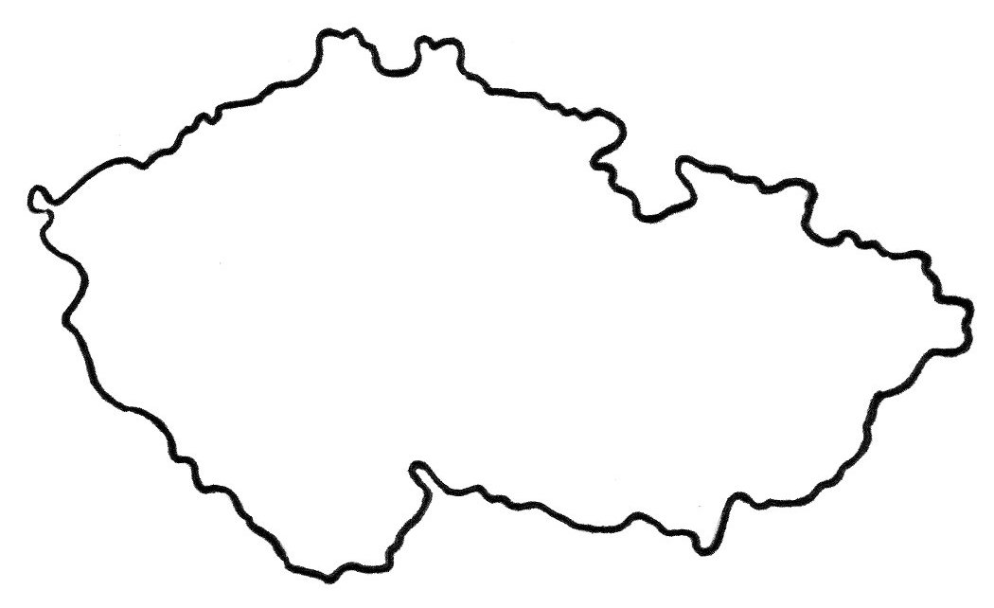Představ tyto děti:
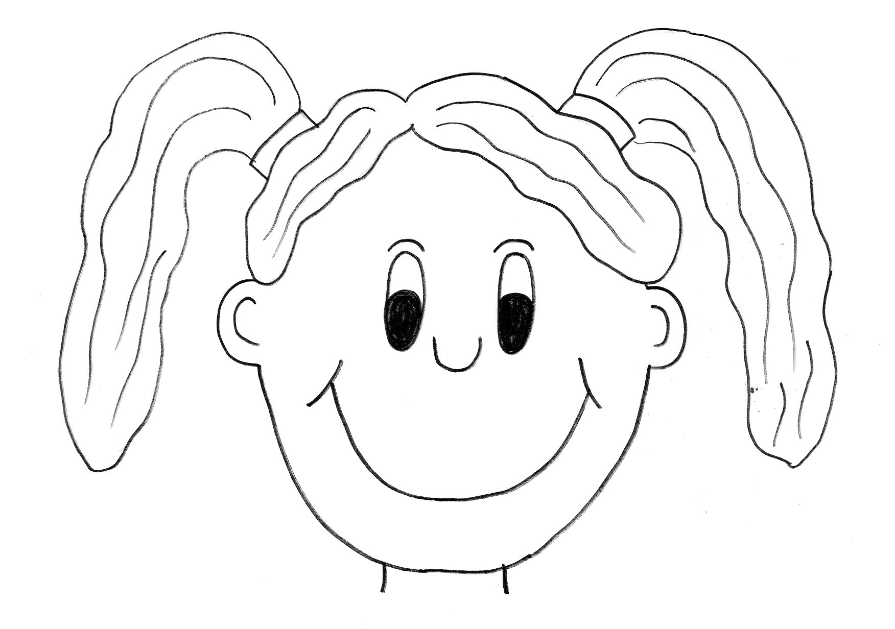 Mary
10 years, Prague
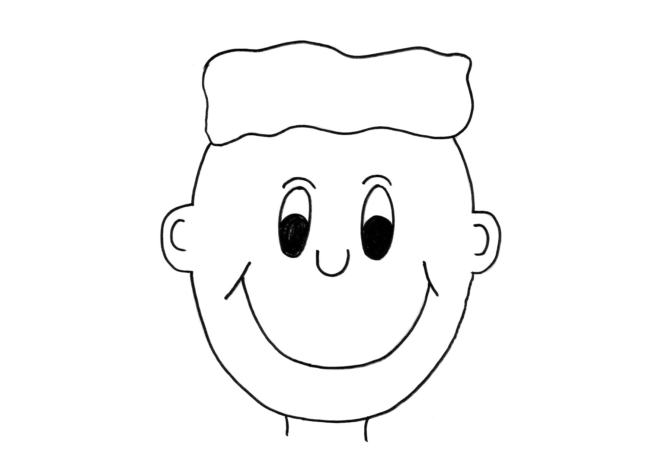 John
15 years, Kroměříž
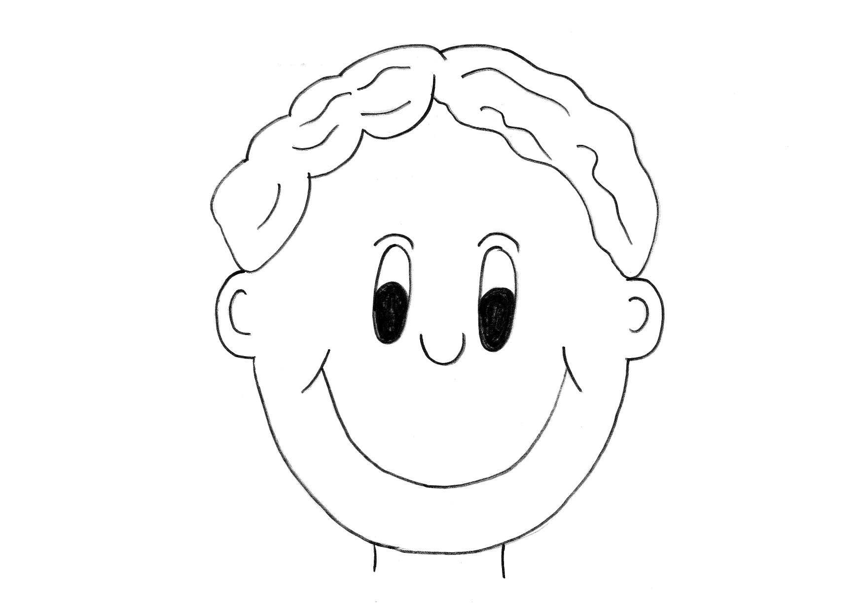David
11 years, Plzeň
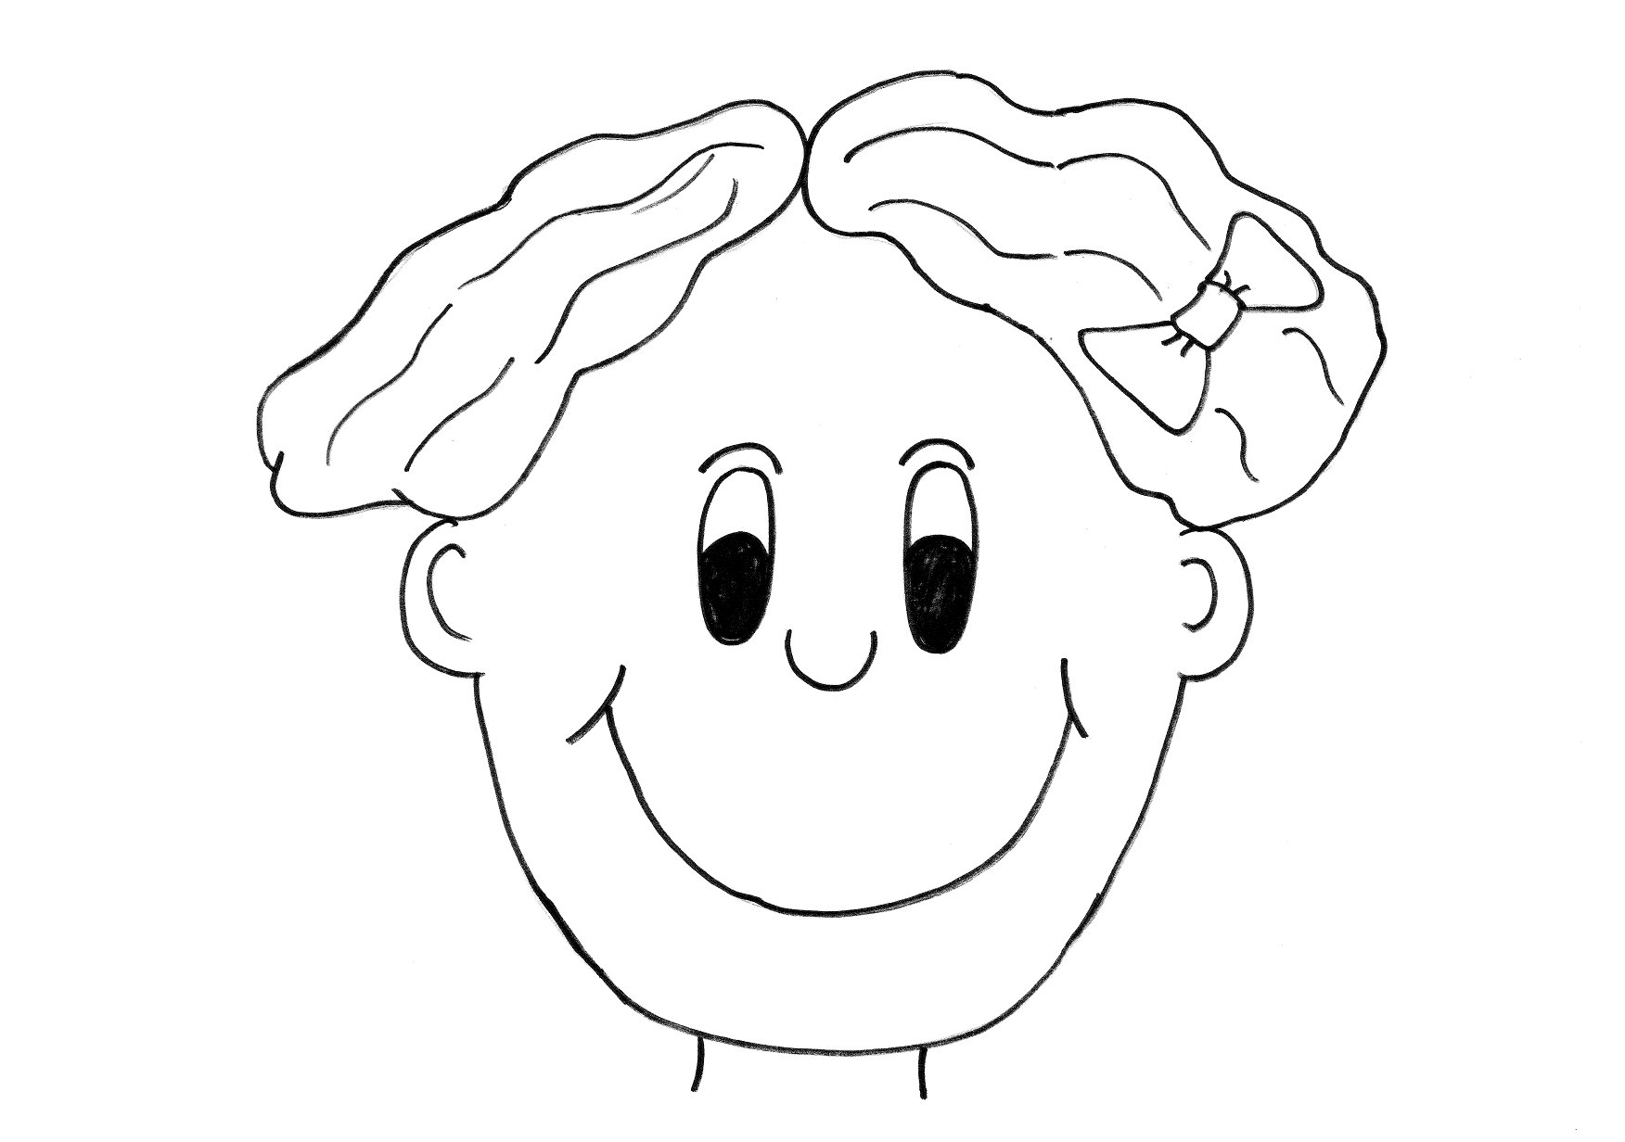 Sue
13 years, Brno

ŘEŠENÍ:
- Answer:
Odpověz:

What`s your name? My name is
How old are you? I`m….yers old
Where are you from? I`m from….
- Complete:
Doplň:

Mary: Hello. What`s your name ?
John: Hi, my name is John.
John: And what`s your name?
Mary: I`m Mary . How old are you ?
John: I`m ten years old . And you?
Mary: I`m nine years old . Where are you from?
John: I`m from Great Britain. And where are you from ?
Mary: I`m from the Czech Republic. Nice to see you:
John: Bye.
Mary: Bye .

- Introduce these children:
Představ tyto děti:
Mary
10 years, Prague
John
15 years, Kroměříž
David
11 years, Plzeň
Sue
13 years, Brno

Zdroje:

Ilustrace: archiv autora

Zdroje:

Ilustrace: archiv autora

